**การทดลองที่ 9: โปรแกรมนับรถ บน cloud sever**

1. **จุดประสงค์**
   1. สามารถประมวลผลภาพ บน cloud sever
2. **วิธีทำการทดลอง (คะแนนเต็ม 5 คะแนน)**
   1. ทำการสร้าง Ubuntu sever บ
   2. ทำการสร้าง Ubuntu desktop บน sever
   3. ทำการติดตั้งแพ็คเก็จ OpenCV 2.4.7 บน Ubuntu desktop
   4. ทำการรันโปรแกรมนับรถบน Ubuntu cloud sever
3. **โจทย์เสริม (คะแนนเต็ม 5 คะแนน)**
   1. ให้ทำการแก้ไขข้อมูล ID/time/path ของรถที่นับได้ลงฐานข้อมูล โดยใช้ pdo
4. **ตัวอย่างOutput**

**Youtube :** <https://youtu.be/EDFKVu63w3I>

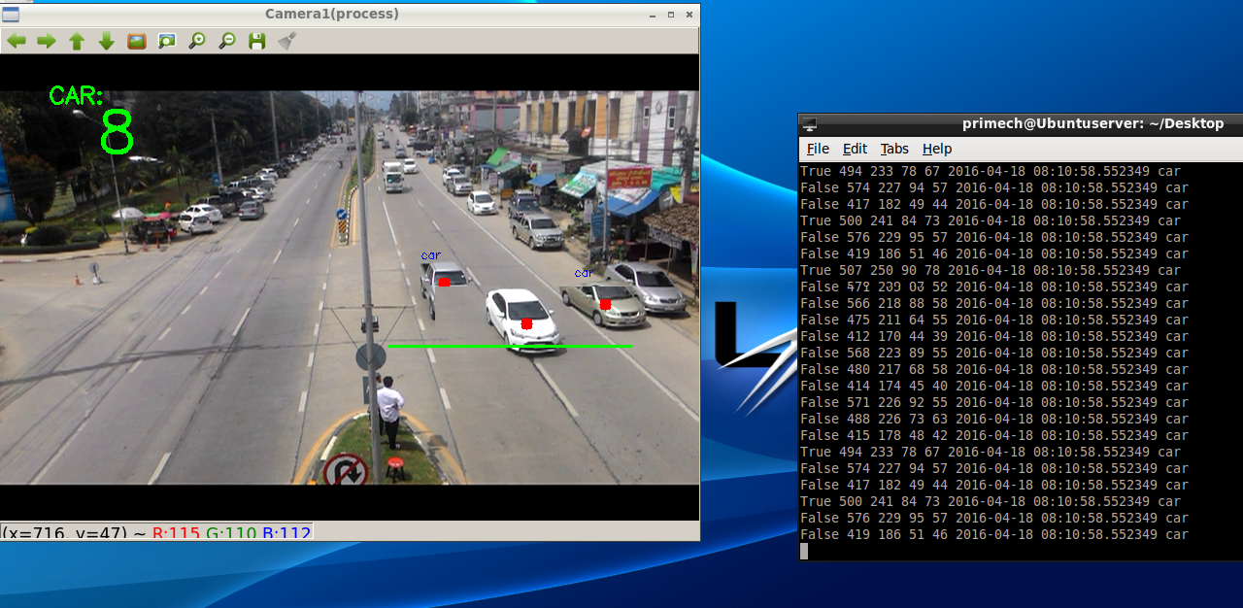

**1. สร้าง ubuntu desktop บน server สร้างใหม่ใช้เป็น D1 เท่านั้น**

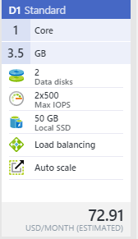

**____________________________________________________________________________**

**2. การสร้าง Inbound security rules บน Ubuntu server**

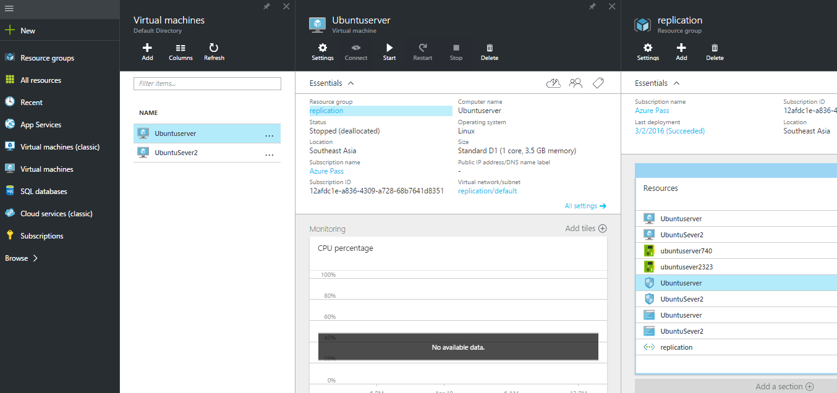

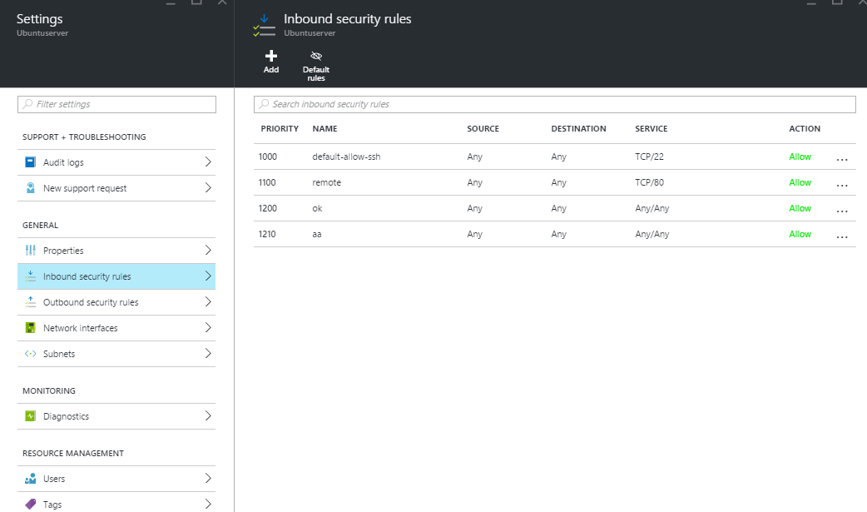

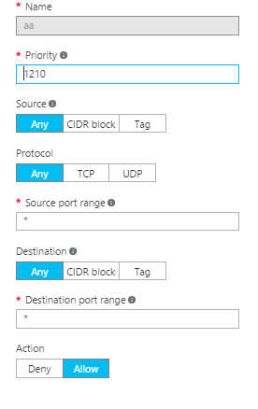

ตั้งค่าตามภาพแล้ว OK

**____________________________________________________________________________**

**3.การสร้าง ubuntu desktop บน sevver**

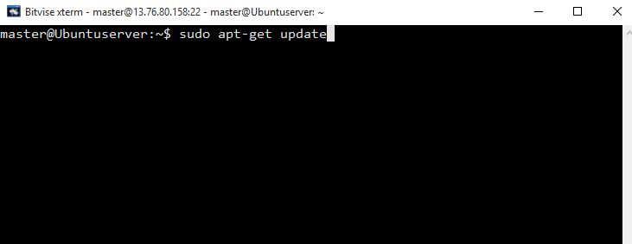

พิมคำสั่งต่อไปนี้ ในUbuntu Sever

* sudo apt-get update
* sudo apt-get install Ubuntu-desktop
* y
* sudo apt-get install xrdp
* y
* sudo /etc/init.d/xrdp start ***คำสั่ง start desktop
* sudo adduser primech ***คำสั่งสร้าง user
* primechall
* 1
* 1
* 1
* 1
* y
* sudo adduser primech sudo

**___________________________________________________________________________**

**4. จากนั้น remote desktop จาก Windows**

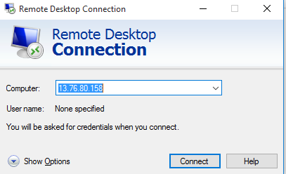

Login ด้วย IP ของ Ubuntu sever

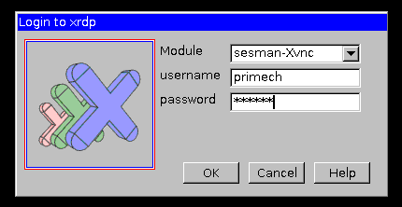

ใส่ ID และ Password แล้ว OK

____________________________________________________________________________________

**5. การติดตั้ง packet openCV 2.4.9**

*อ้างอิง: http://www.samontab.com/web/2014/06/installing-opencv-2-4-9-in-ubuntu-14-04-lts/*

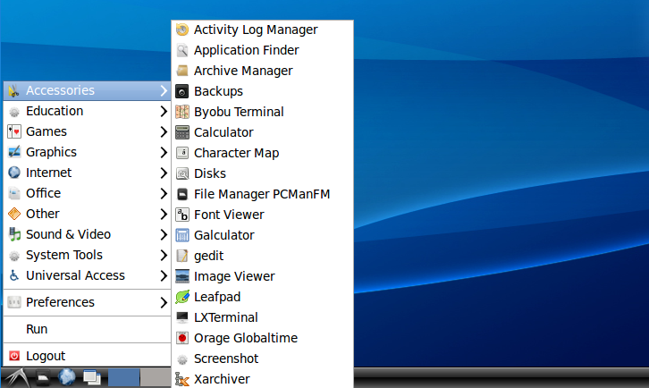

ให้พิมคำสั่งต่อไปนี้ใน terminal

1. ให้ค้นหา Accessories->LXTerminal

2. สั่งอัพเดทระบบ Ubuntu ล่าสุดจากเว็บไซต์โดยตรง

=> sudo apt-get update แล้วกด enter ถ้ามันถาม password ให้กรอกไป

=> sudo apt-get upgrade แล้วกด enter ถ้ามันถาม password ให้กรอกไป

3. สั่งติดตั้งเพ็กเก็จที่ OpenCV ต้องการใช้โดยให้ติดตั้งไปบน Ubantu

=> sudo apt-get install build-essential libgtk2.0-dev libjpeg-dev libtiff4-dev libjasper-dev libopenexr-dev cmake python-dev python-numpy python-tk libtbb-dev libeigen3-dev yasm libfaac-dev libopencore-amrnb-dev libopencore-amrwb-dev libtheora-dev libvorbis-dev libxvidcore-dev libx264-dev libqt4-dev libqt4-opengl-dev sphinx-common texlive-latex-extra libv4l-dev libdc1394-22-dev libavcodec-dev libavformat-dev libswscale-dev default-jdk ant libvtk5-qt4-dev

แล้วกด enter ถ้ามันถาม password ให้กรอกไป

4. สั่งดาวน์โหลด OpenCV จากเว็บไซต์ แล้วทำการแตกไฟล์

=> cd ~ แล้วกด enter   
=> wget http://sourceforge.net/projects/opencvlibrary/files/opencv-unix/2.4.9/opencv-2.4.9.zip แล้วกด enter   
=> unzip opencv-2.4.9.zip แล้วกด enter   
=> cd opencv-2.4.9 แล้วกด enter

5. การคอมไฟล์ OpenCV  
=> mkdir build แล้วกด enter

=> cd build แล้วกด enter

=> cmake -D WITH_TBB=ON -D BUILD_NEW_PYTHON_SUPPORT=ON -D WITH_V4L=ON -D INSTALL_C_EXAMPLES=ON -D INSTALL_PYTHON_EXAMPLES=ON -D BUILD_EXAMPLES=ON -D WITH_QT=ON -D WITH_OPENGL=ON -D WITH_VTK=ON ..  
แล้วกด enter

ถ้ามันขึ้นว่า cmake ไม่มีให้ดาวน์โหลด cmake ก่อน

=> sudo apt-get install cmake แล้วกด enter ถ้ามันถาม password ให้กรอกไป

6. คำสั่งติดตั้ง OpenCV ไปในระบบ

=> make แล้วกด enter  
=> sudo make install แล้วกด enter

7. คำสั่งตั้งค่า PATH ที่อยู่ของ OpenCV

=> sudo gedit /etc/ld.so.conf.d/opencv.conf แล้วกด enter

พิมพ์ /usr/local/lib จากนั้นกด Save แล้วปิด gedit ไป

=> sudo ldconfig แล้วกด enter

=> sudo gedit /etc/bash.bashrc แล้วกด enter

เพิ่มโค้ดสองบรรดนี้เข้าไป ตรงท้ายสุดของไฟล์

PKG_CONFIG_PATH=$PKG_CONFIG_PATH:/usr/local/lib/pkgconfig

export PKG_CONFIG_PATH

ปิด gedit แล้วทำการรีสตาร์ทเครื่อง

_______________________________________________________________________________

**6. ดาวน์โหลด code และ วีดีโอ และทดลองรันโปรแกรม**

เมื่อทำการติดตั้ง OpenCV 2.4.9 ได้แล้ว ให้ดาวน์โหลด code และวีดีโอ มาไว้ใน Destop

Link download Code -> https://github.com/kotsilajakarin/car-counter/blob/0ca25c61714610e89c78c57041f2dc74affb1ca0/carcountfinal

Link download Video-> <https://drive.google.com/file/d/0B6fVuP9_utodSVEyRl9ycmp3S2s/view>

ขนาด

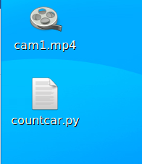

จากนนั้น ให้ค้นหา Accessories->LXTerminal เพื่อรันโปรแกรม แล้ว พิมพ์คำสั่ง ต่อไปนี้

* cd Desktop
* python countcar.py



ผลลัพของโปรแกรม



***ทำ 1-6 ได้ (5 คะแนน)

**7. คำสั่งพิเศษ ทำการแก้ไขข้อมูล ID/time/path ของรถที่นับได้ลงฐานข้อมูล โดยใช้ pdo**

***ทำข้อ 7 ได้ (5 คะแนน)

_______________________________________________________________________________

**Soucecode Program**

https://github.com/kotsilajakarin/car-counter/blob/0ca25c61714610e89c78c57041f2dc74affb1ca0/carcountfinal

**คำสั่งเงื่อนไขการตรวจจับ**

**#เงื่อนไขการตรวจจับ**

blobcen =hitchk((float)(hit1_x1), (float)(hit1_y1), (float)(hit1_x2), (float)(hit1_y2), (float)(x+w), (float)(y+h), (float)((w/2)+x), (float)((h/2)+y) )

**#เงือนไขการนับรถ**

if((blobcen==True)):

countcar+=(0.5)

**#Show Result**

print blobcen,x,y,w,h,today,area

**flow Chart เงื่อนไขการตรวจจับ**

